

计算机图形学实验

实验0

2023年 3月12 日

目录

Task1：题目名 3

1.（情况一） 3

2.（情况二） 3

Task2: 题目名 3

1.（情况一） 3

2.（情况二） 3

# Task1：环境配置和程序验证

## 1.（情况一）

操作流程：

关键代码截图：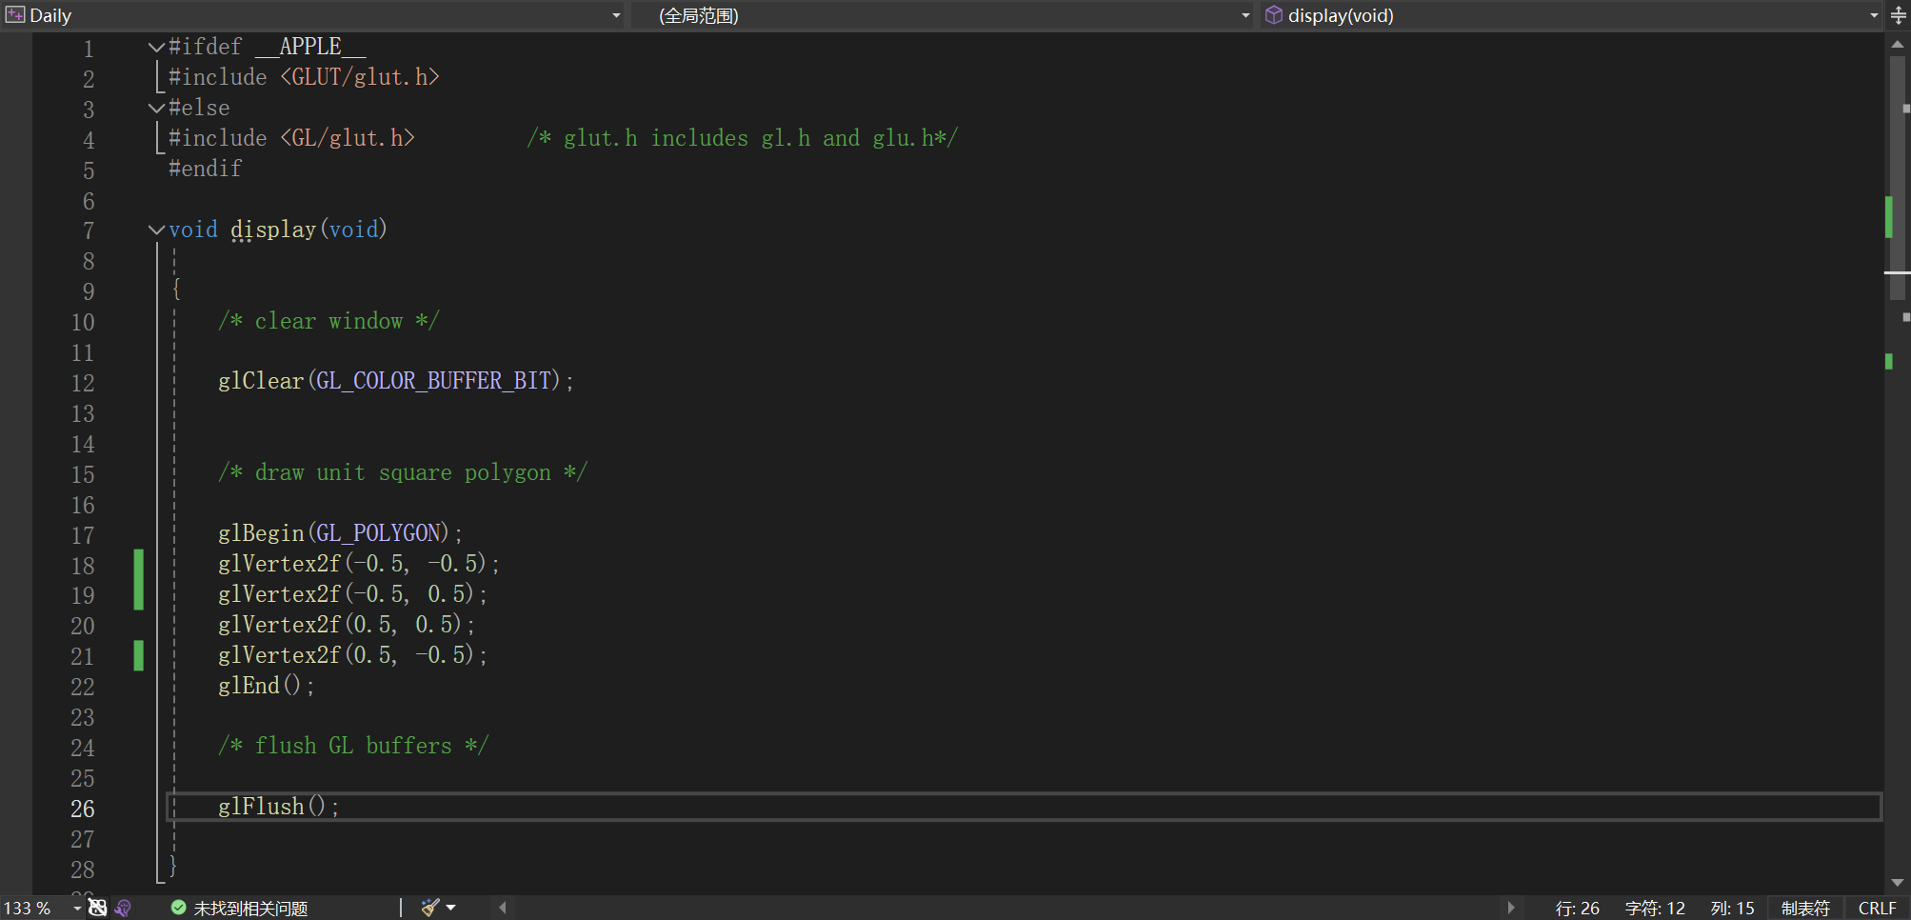

运行结果截图：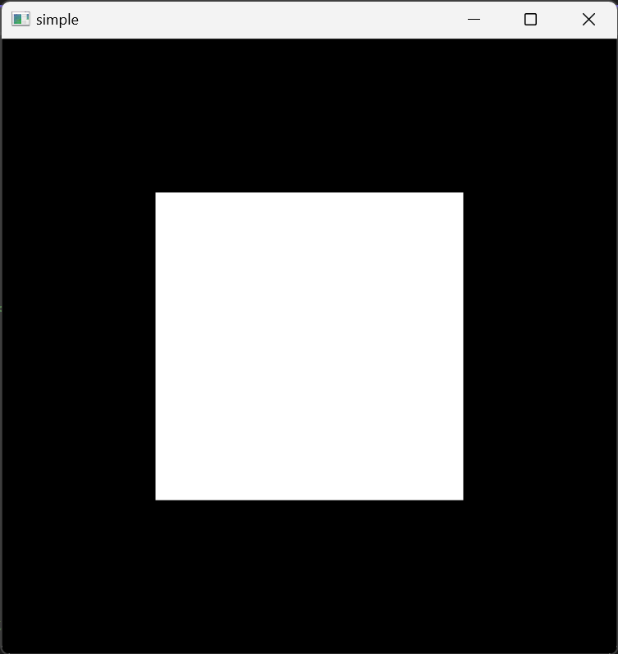

# Task2: 示例程序改编

## 1.正方形顶点改变

操作流程：对glVertex2f（）的参数进行更改，来改变顶点位置，添加一个glVertex2f（）函数可以增加一个顶点。

关键代码截图：

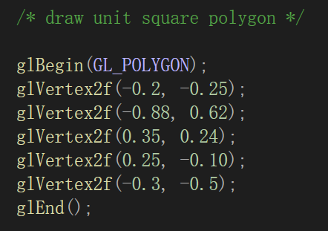

运行结果截图：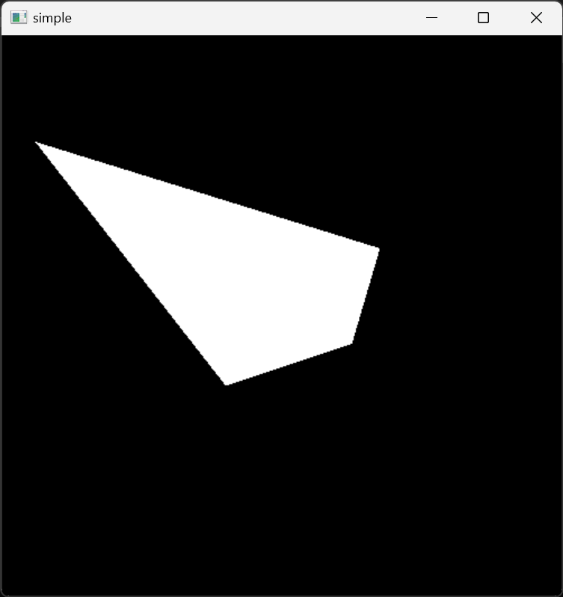

## 2.改变填充颜色和背景颜色

操作流程：glClearColor(0.0,0.0,0.0,0.0)可以改变背景颜色，glColor3f(0.0，0.0，0.0)可以改变填充颜色。

关键代码截图：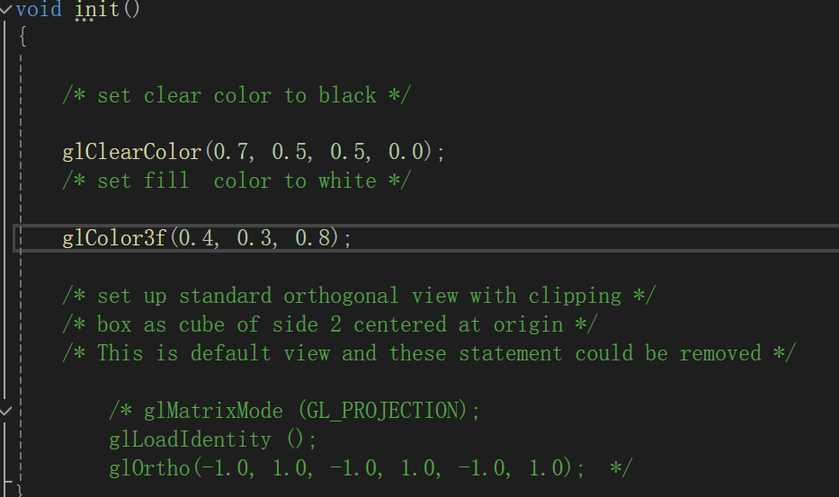

运行结果截图：

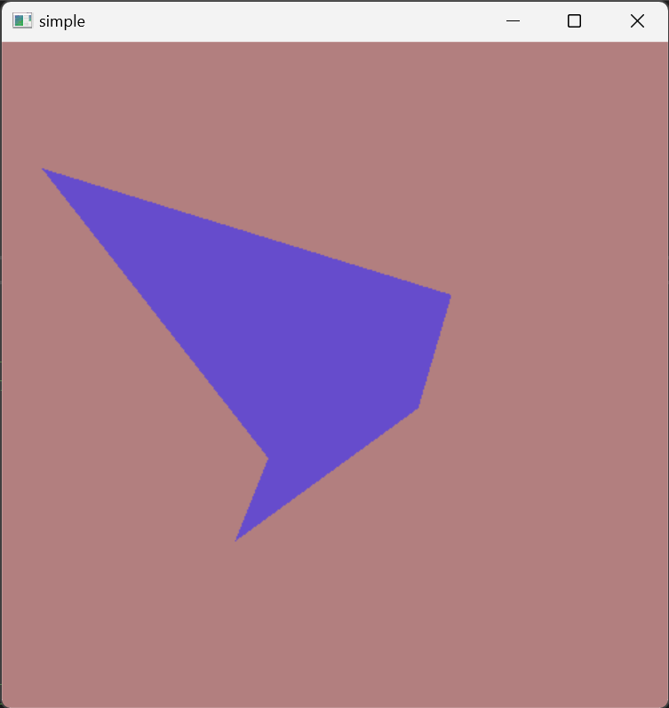

3.画圆

代码：

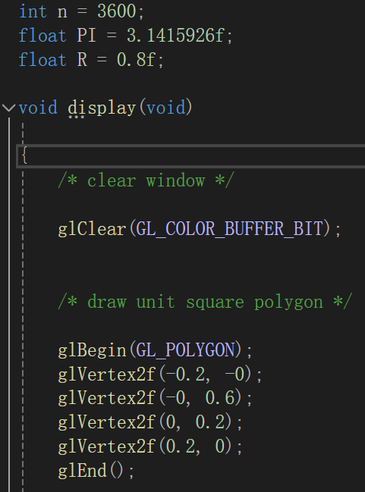

结果：

